

公司简介
广东省基础工程公司（广东基础）成立于1960年，是中国建筑施工综合实力百强之一企业，是广东省高新技术企业并拥有省级技术研发中心的国有综合性总承包一级建筑施工企业，主营市政公用工程、房建建筑工程、地基与基础工程、桥梁工程、公路工程、港口与航道工程、水利水电工程、商品混凝土生产与销售、混凝土预制构件等，是集建筑总承包、设备租赁、投资管理、建材销售、物业管理于一体的大型国有综合性建筑企业。
公司年承接工程和施工产值均超过30亿，拥有分公司18个，全资子公司5个，控股参股公司4个，拥有各类专业技术、管理人员约1800个，其中中高级职称人员200多名，拥有3500多台（套）大型先进专业设备和年产量达250万立方米的商品混凝土供应站。近十年来，公司足迹遍布华南、华中、西南、西北及澳门等地区，在地基与基础工程板块、市政公用工程板块、道路桥梁板块彰显雄厚实力，完成一批国家级、省级、市级重点工程和大型综合性工程，多次荣获鲁班奖、詹天佑奖、国优银质奖、市政金杯奖、五羊杯等奖项，特别在广、深地铁工程建设中，傲立群雄之林，发展势头锐不可挡。
公司秉承“更强、更快、更让人信赖”的企业精神，百尺竿头更进一步，广东基础要做强做大，现广纳天下英才，共创辉煌。(招聘岗位见需求表)

★ 广东基础的薪酬福利 广东基础薪酬福利：
★ 加入广东基础的优势 广东基础薪酬福利：

1、薪酬=基本薪酬+月度奖金+津贴+奖励+年度综合奖等； 1、优厚的薪酬水平和福利水平；

3、解决住宿和入户广州（应届本科以上有学位毕业生） 3、锐意进取的团队与你为师为友，携手共创辉煌；
2、购买五险一金并接收档案、党组织关系； 2、技术领先的行业翘楚，有广阔平台让你施展才华；
4、参加职称评审、岗位和职业资格培训、学历进修等； 4、合理的人才晋升空间和有效人才梯队建设让你成就事业
5、享受带薪年休假、探亲假、婚假、生育假、免费体检； 5、规范科学的培训制度，实现人才资源再增值；
7、组织工会、党员、团员等系列文体活动。 7、风正人和的企业文化底蕴让你工作、生活两不误。
6、发放工会节假日慰问金、高温补贴、清凉饮料等； 6、职称评审的高通过率（助理、中、高级、教授级）；
广东基础企业精神：更强 更快 更让人信赖
广东省基础工程公司 2011 届毕业生招聘需求表
序号 | 诚聘岗位 | 专业 | 学历 |  |  | 工作年限 | 培养使用方向
序号 | 诚聘岗位 | 专业 | 研究生 | 本科 | 大专 | 工作年限 | 培养使用方向
1 | 工程技术类 | 工程结构或路桥 | 4 |  |  | 不限 | 项目经理、技术总工
2 | 工程技术类 | 路桥 |  | 14 | 2 | 不限 | 项目经理、 技术总工
3 | 工程技术类 | 土木工程 |  | 10 | 3 | 不限 | 项目经理、技术总工
4 | 工程技术类 | 勘察 |  | 1 |  | 不限 | 项目经理、技术总工
5 | 工程技术类 | 建筑工程 |  |  | 1 | 不限 | 项目经理、技术总工
6 | 工程技术类 | 测量工程 |  | 3 |  | 不限 | 项目部测量主管
7 | 工程技术类 | 安全工程 |  | 3 |  | 不限 | 项目部安全主管
8 | 工程技术类 | 机械设备材料 |  |  | 3 | 不限 | 项目部设备材料管理人员
9 | 工程技术类 | 市政 |  |  | 2 | 不限 | 施工管理
10 | 工程技术类 | 给水排水 |  |  | 2 | 不限 | 施工管理
11 | 工程技术类 | 水利水电 |  | 5 |  | 不限 | 项目经理、技术总工
12 | 工程技术类 | 给水排水 |  | 5 |  | 不限 | 技术骨干
13 | 工程技术类 | 暖通空调 |  | 5 |  | 不限 | 技术骨干
14 | 工程技术类 | 港口航道与海岸工程 |  | 5 |  | 不限 | 技术骨干
15 | 工程技术类 | 风景园林 |  | 5 |  | 不限 | 技术骨干
16 | 工程技术类 | 工程安全或机电 |  |  | 2 | 不限 | 安全管理
17 | 工程技术类 | 起重安装专业 |  | 1 |  | 不限 | 机械管理骨干
18 | 工程技术类 | 工程造价 |  | 1 |  | 不限 | 工程造价、计量、经营
19 | 工程技术类 | 设备电气自动化 |  | 1 |  | 不限 | 机械管理人员
20 | 工程技术类 | 电气化 |  |  | 2 | 不限 | 设备管理人员
21 | 工程技术类 | 机电一体化 |  |  | 2 | 不限 | 机械修理技师
22 | 行政管理、党群类 | 物业管理 |  |  | 2 | 不限 | 物业管理骨干
23 | 行政管理、党群类 | 行政管理 |  | 1 |  | 不限 | 行政助理、党群管理
24 | 行政管理、党群类 | 工商管理相关专业 |  | 1 |  | 不限 | 行政助理、党群管理
备注  广东基础-心有激情，创业无界！广纳英才，共创辉煌！ | 1、品德端正、身心健康、心态平稳，能够胜任一定强度的工作；2、专业知识扎实；3、愿意在建筑施工行业发展建树； 4、党员、学生干部、文艺体育特长等优先考虑。 另外，机修工、电焊工、测量工、试验工等熟练技术工人，结构工程、防护、公路、桥梁、市政、水利水电、港口与航道、土建、测量等专业系列的中高级工程师，一、二级项目经理（建造师）、注册造价工程师等欢迎投递简历，合则面试洽谈，待遇从优！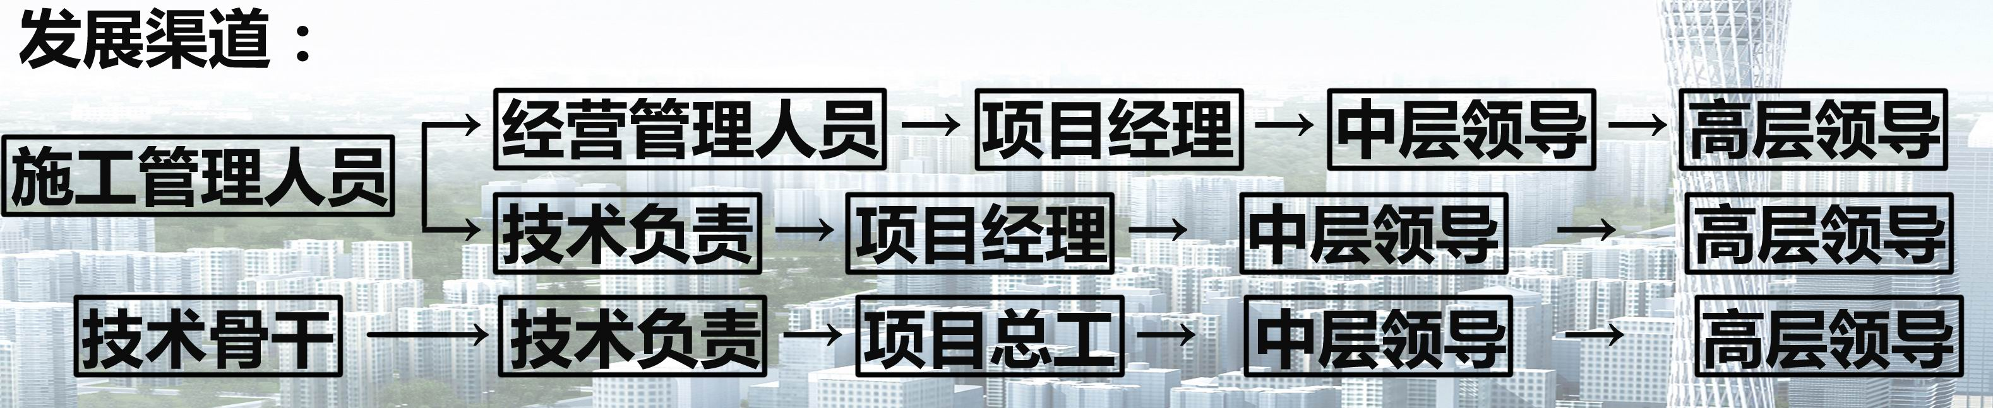
总部地址：广州市天河路99号19-20楼 邮政编码：510620
联系部门：公司人力资源部 (20楼) 联系人：陈先生、廖先生 联系电话：020-38860190 传真：020-38861367
招聘E-mail: gdjc_zhaopin@126.com
公司网址：www.gdjc.net

